

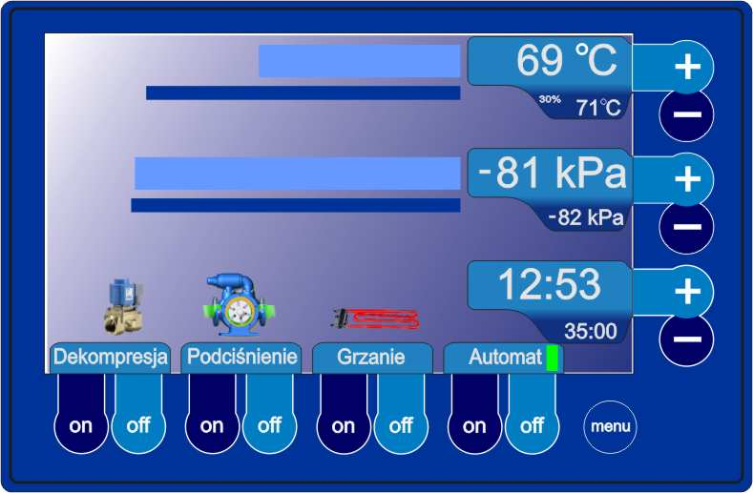

Spis treści:

- Opis ogólny........................... Str. 3
- Funkcje............................... Str. 3
- Dane techniczne........................Str. 3
- Opis panelu........................... Str. 4
- Sposób podłączenia.................... Str. 5
- Obsługa............................... Str. 6

- Opis ogólny

Sterownik w swojej budowie zawiera regulator podciśnienia sterujący silnikiem pompy próżniowej i elektrozaworem dekompresyjnym oraz precyzyjny regulator temperatury, który kontroluje temperaturę panującą wewnątrz komory próżniowej, dzięki zastosowaniu regulacji mocy dostarczanej do grzałek układ pozwala utrzymać stałą temperaturę bez tendencji do „pływania” nawet przy zastosowaniu grzałek o bardzo dużej mocy. Duży czytelny wyświetlacz prezentuje zadane jak również rzeczywiste wartości temperatury i podciśnienia panującego wewnątrz komory za pomocą wskaźników graficznych i cyfrowych. Sterownik jest obsługiwany przez przyciski klawiatury lub panel dotykowy (opcja) .
Sterownik jest bardzo łatwy w podłączeniu.

- Funkcje

Podstawowymi funkcjami urządzenia są:

- Praca ręczna / automatyczna
- Cyfrowe nastawy i odczyt parametrów
- Kontrola podciśnienia
- Kontrola temperatury
- Kontrola czasu pracy automatycznej
- Funkcja dekompresji

- Dane techniczne

Lp | parametr | Wartość
1 | Napięcie zasilania sterownika | 24V DC / 300mA
2 | Parametry wyjść sterujących | 24V DC / 1A
3 | Zakres regulacji podciśnienia | 0-99kPa (-99kPa)
4 | Zakres regulacji temperatury | 1-99°C / 1-150°C
5 | Czujnik temperatury | PT1000
6 | Czujnik podciśnienia | Zintegrowany 0-100kPa
7 | Rozdzielczość pomiaru temperatury | 0,5°C
8 | Rozdzielczość pomiaru podciśnienia | 0,5kPa

- Opis panelu

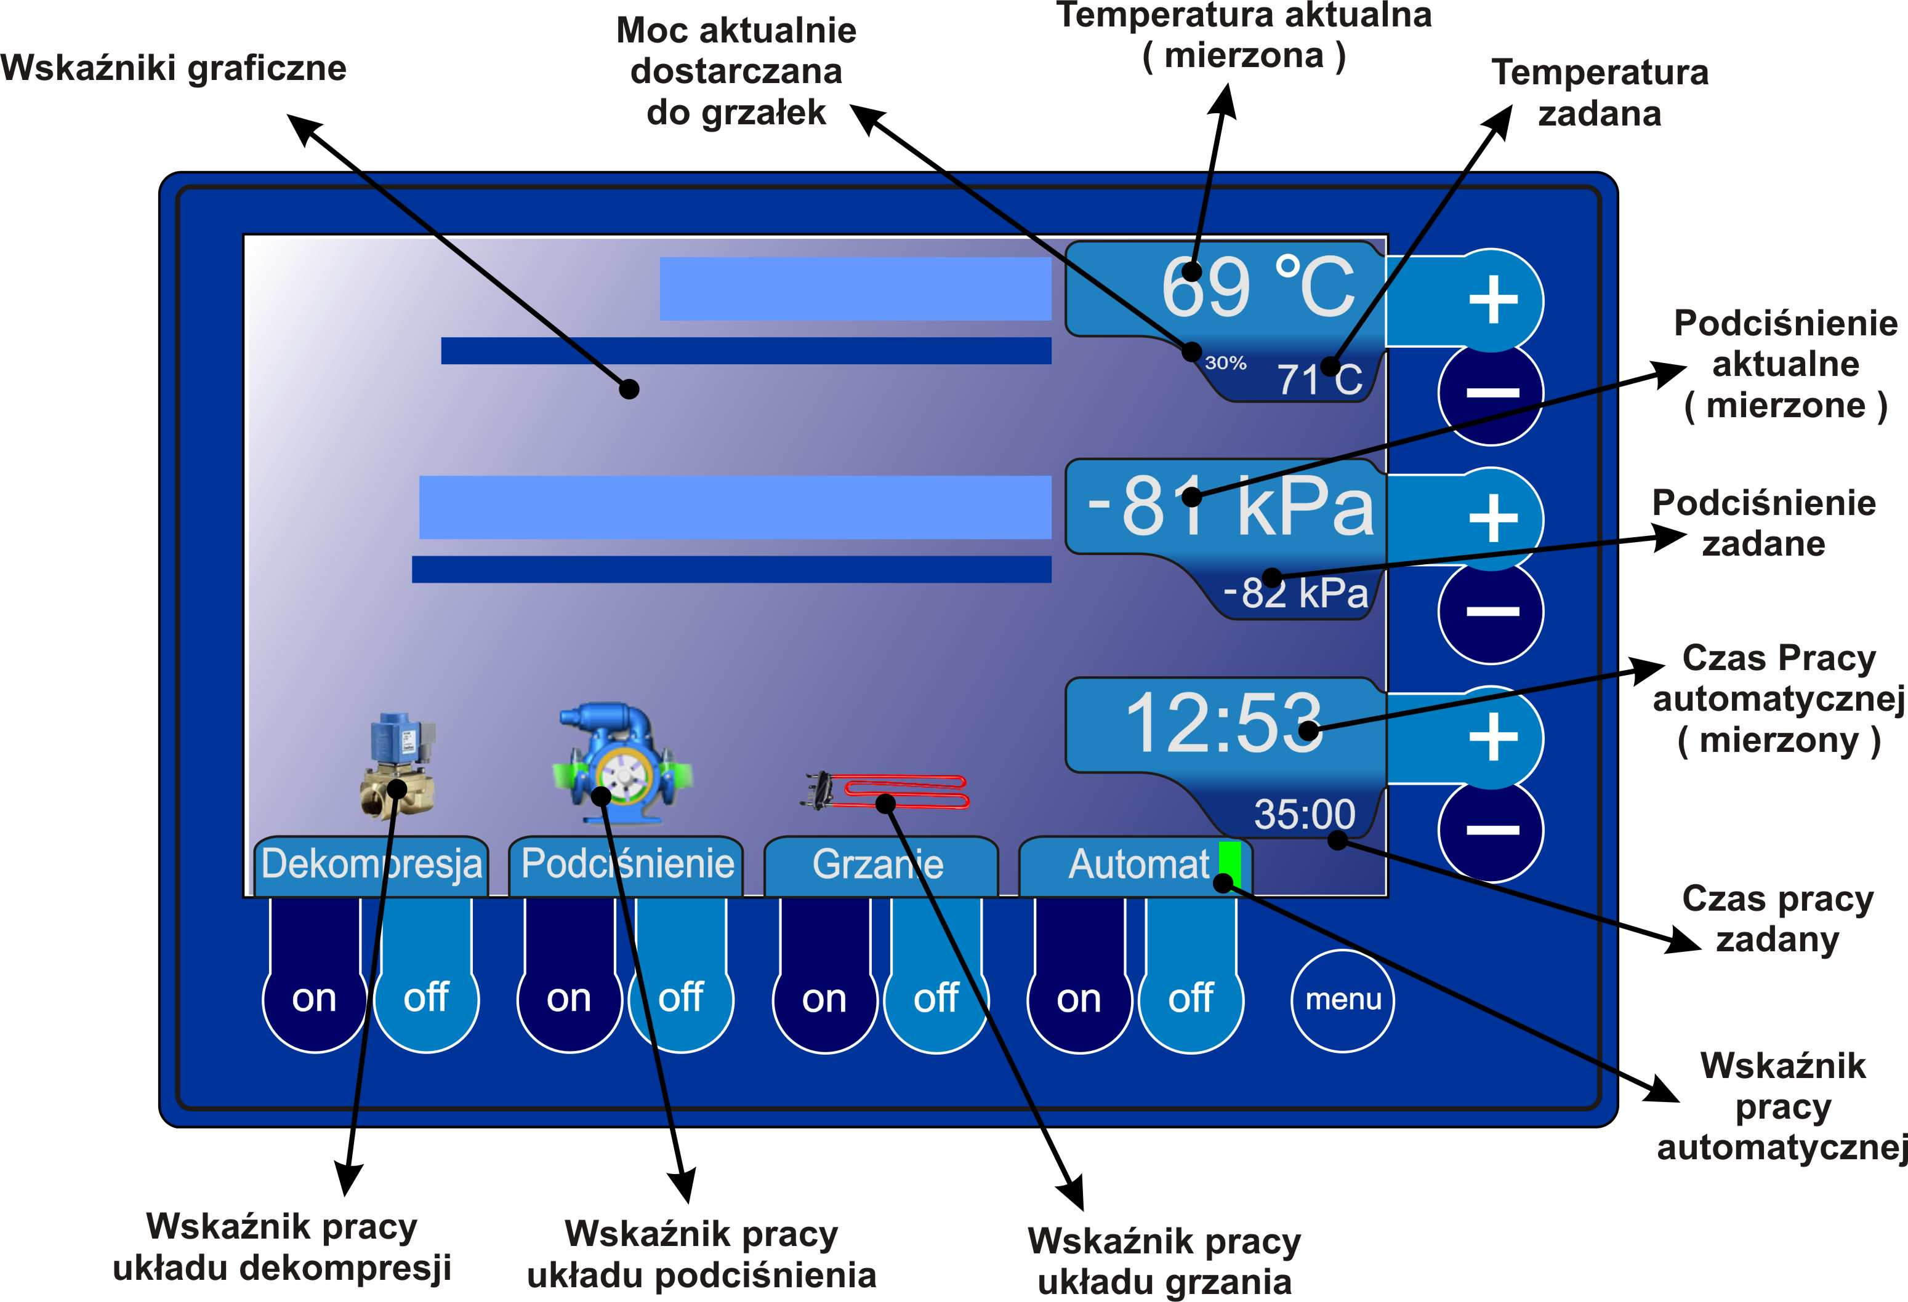

Panel sterujący służy do komunikacji sterownika z człowiekiem. Dzięki komunikatom wyświetlanym w języku polskim jest on łatwy w obsłudze i konfiguracji. Wyposażony jest w klawiaturę membranową 15-to przyciskową, która służy do sterowania ręcznego oraz do ustawiania zadanych parametrów. Stan podania napięcia na grzałki i silnik pompy jest prezentowany na wyświetlaczu. Obudowa jest wykonana z tworzywa sztucznego z frontem wykonanym ze stali nierdzewnej - przystosowana jest do montażu „zatablicowego”.

- Sposób podłączenia.

Uwaga! Ze względu na występujące niebezpieczne dla życia i zdrowia napięcia wszystkie podłączenia powinna wykonywać osoba posiadająca uprawnienia elektryczne.

Schemat podłączeń elektrycznych:

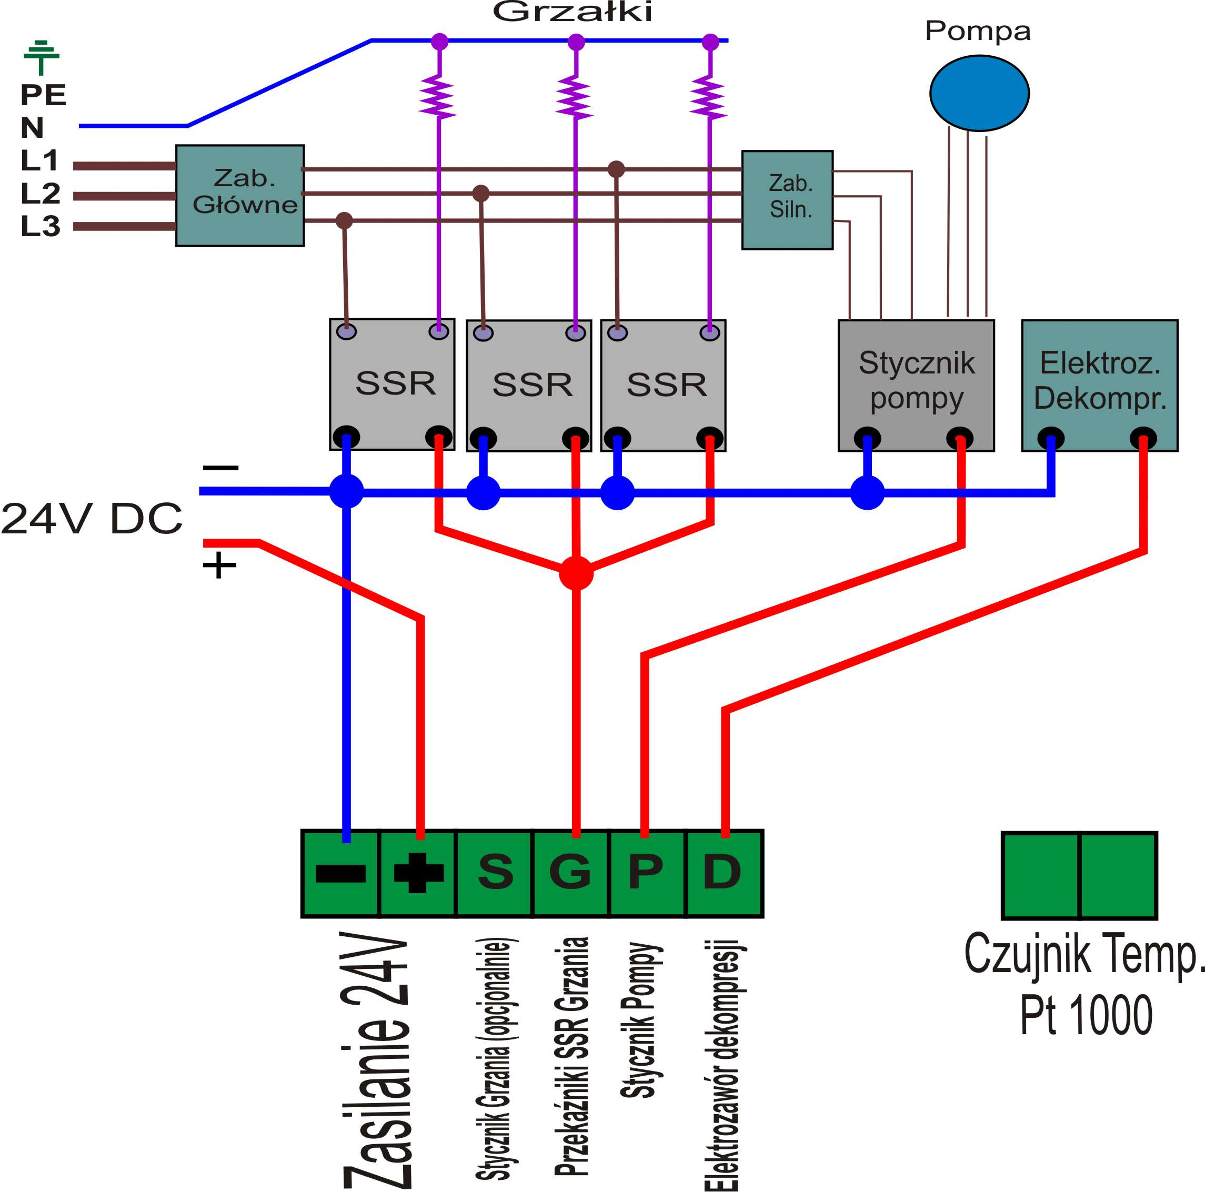

Zabezpieczenie główne powinno być odpowiednio dobrane do zainstalowanej mocy grzałek i silnika pompy. Silnik pompy zaleca się dodatkowo zabezpieczyć odpowiednio dobranym do mocy zabezpieczeniem przeciążeniowym co w przypadku awarii pompy (zatarcia) pozwoli uchronić uzwojenia silnika przed uszkodzeniem.

Przykład podłączenia elektrozaworu dekompresyjnego dwudrogowego.

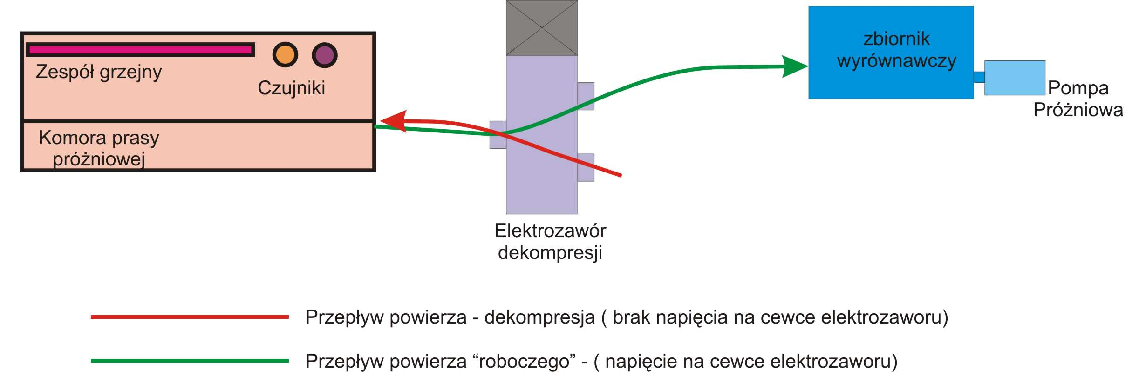

- Obsługa

Przyciski panelu:
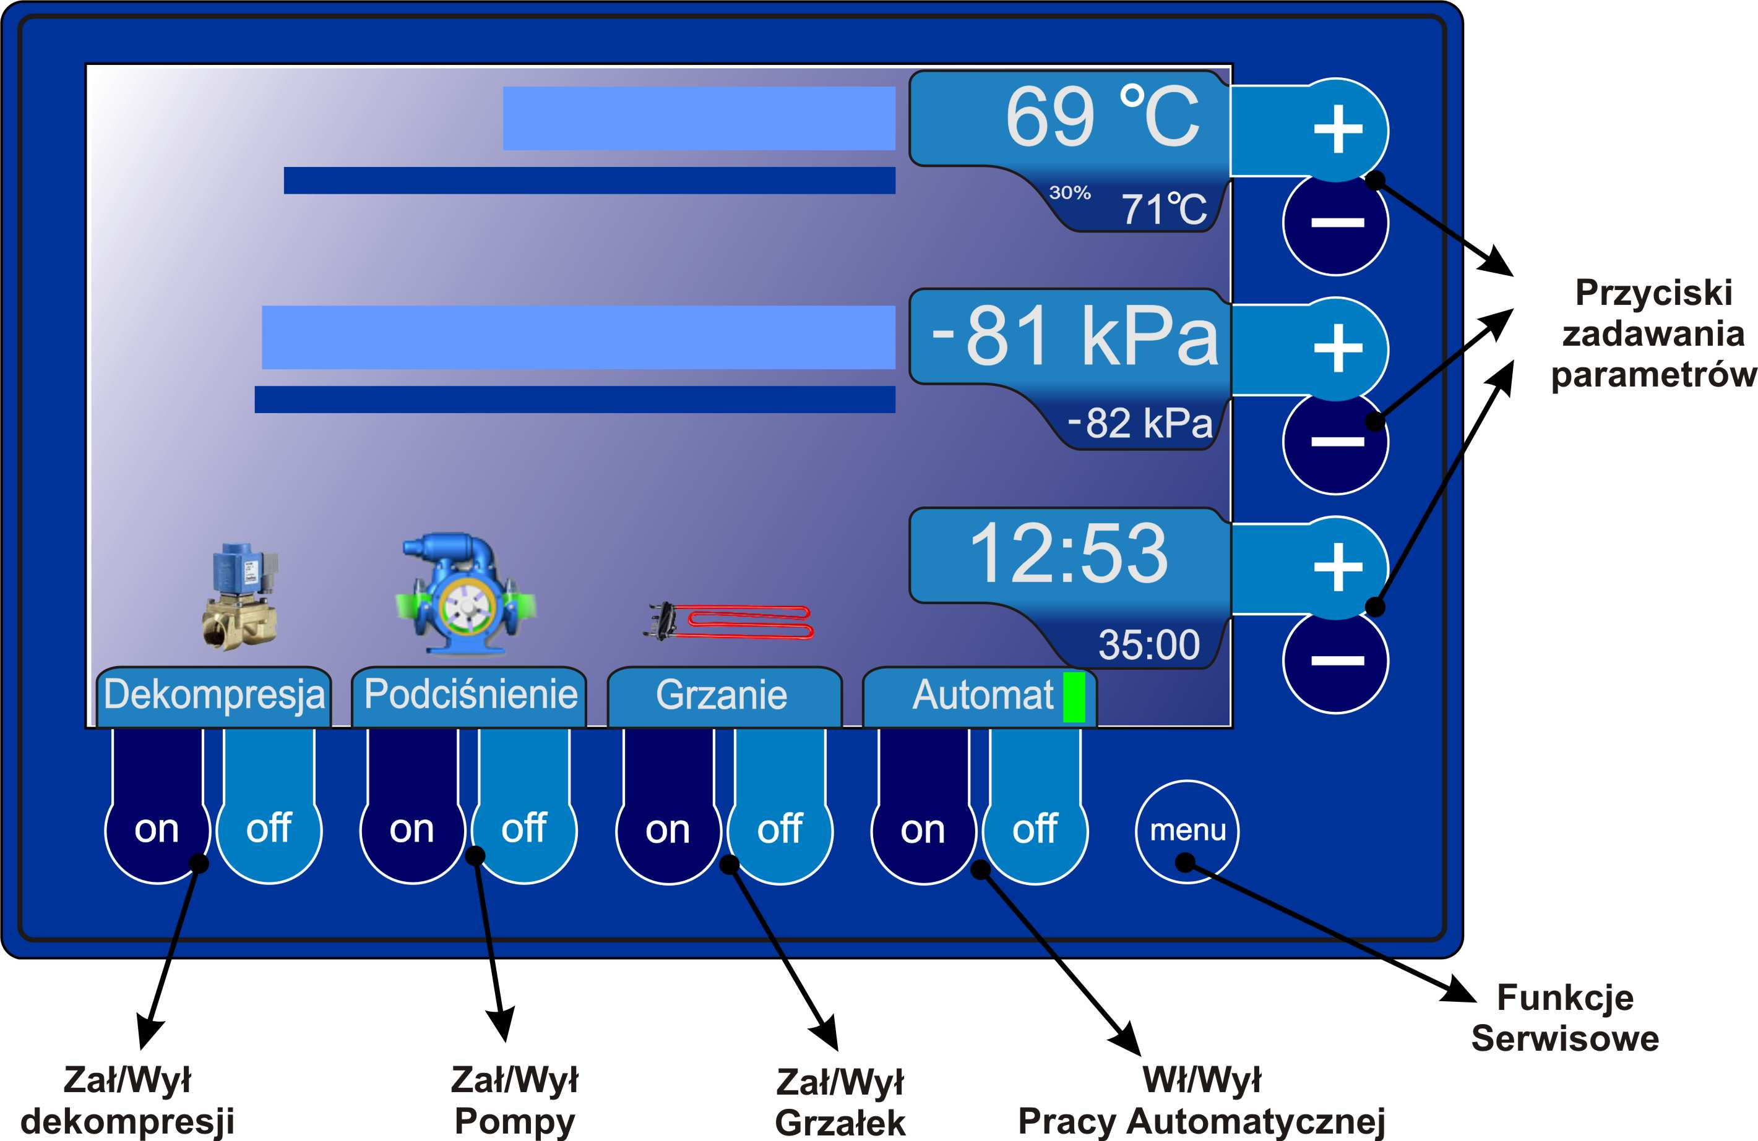

Obsługa sterownika jest banalnie prosta i sprowadza się do ustawiania zadanych parametrów przyciskami +/- takich jak Temperatura, Podciśnienie i czas zadany oraz do załączania/wyłączania poszczególnych funkcji sterownika.
Praca ręczna – gdy jest wyłączony tryb automatyczny można załączać oddzielnie poszczególne funkcje sterownika (dekompresja, grzanie, próżnia) co jest sygnalizowane na wyświetlaczy animowanymi ikonkami. Załączenie ręczne grzania i/lub próżni powoduje uruchomienie regulatora i ciśnienie / temperatura jest utrzymywana na zadanym poziomie.

Praca automatyczna – po uruchomieniu pracy automatycznej wyłączana jest dekompresja a załączone zostają regulatory podciśnienia oraz temperatury. Jeśli aktualne parametry osiągną zadane wartości jest odmierzany czas pracy automatycznej po którym zostają wyłączone grzałki oraz pompa próżniowa oraz załączona zostaje dekompresja.

